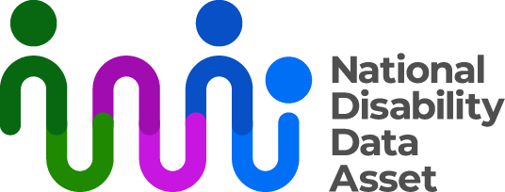

# Scheda informativa sull'Archivio nazionale dei dati sulla disabilità

Lo Statuto dell'archivio nazionale dei dati sulla disabilità (lo Statuto) è un documento che descrive il modo in cui dovrebbe essere utilizzato l'Archivio nazionale dei dati sulla disabilità. Contiene principi e regolamenti per l'uso dell'Archivio nazionale dei dati sulla disabilità.

Tutti i ricercatori che utilizzano l'Archivio nazionale dei dati sulle disabilità, anche in ambito governativo, devono adempiere allo Statuto.

Il Consiglio e i Ministri per la disabilità hanno approvato lo Statuto nel primo semestre del 2024. Eventuali modifiche allo Statuto devono essere verificate dalla comunità delle persone disabili e approvate dal Consiglio e dai Ministri per la disabilità.

## I principi dello Statuto

I principi descrivono il funzionamento dell'Archivio nazionale dei dati sulla disabilità. Mirano a garantire che l'Archivio nazionale dei dati sulla disabilità:

* includa persone con disabilità;
* condivida le informazioni in formati accessibili;
* offra benefici alle persone con disabilità;
* sia trasparente e responsabile;
* mantenga la sicurezza dei dati.

## I regolamenti dello Statuto

I regolamenti stabiliscono le finalità d'uso dell'Archivio nazionale dei dati sulla disabilità.

L'Archivio nazionale dei dati sulla disabilità **può** essere utilizzato solo per ricerche che:

* migliorano la comprensione delle esperienze delle persone con disabilità;
* esaminano il modo in cui i programmi migliorano gli esiti per le persone con disabilità;
* misurano il modo in cui gli standard internazionali sulla disabilità e i quadri sui diritti umani sono applicati nella pratica in Australia;
* confrontano i vantaggi dei diversi servizi e aiutano le persone a capire quali servizi sono giusti per loro;
* supportano comunità inclusive diffondendo tematiche sulle persone con disabilità;
* contribuiscono a una migliore comprensione delle persone con disabilità, dei loro famigliari e caregiver.

l'Archivio nazionale dei dati sulla disabilità **non può** essere utilizzato per:

* identificare le persone per qualsiasi scopo;
* prendere decisioni sull'accesso di un individuo ai finanziamenti governativi;
* qualsiasi scopo in conflitto con un approccio fondato sui diritti umani o con le leggi sulla privacy;
* scopi di conformità come la gestione del debito negli strumenti decisionali automatizzati;
* determinare accordi di finanziamento tra governi australiani, statali e territoriali senza l'accordo dei governi competenti.

Per ulteriori informazioni sull'Archivio nazionale dei dati sulla disabilità, visitare www.ndda.gov.au o [**inviare**](http://www.ndda.gov.au) un'e-mail a [**NDDA@dss.gov.au**](mailto:NDDA@dss.gov.au).